|
南極企鵝

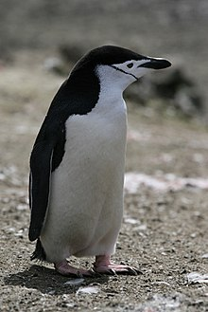
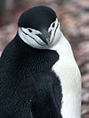
頭部前視圖。
南極企鵝於1781年由德國自然學家福斯特（英語：Johann Reinhold Forster）首度被描述。其學名一直以「antarctica」見名，但至2002年，一份報告指出其屬於阿德利企鵝屬（Pygoscelis），故此後其正確的生物學名為「Pygoscelis antarcticus」。[3]
南極企鵝是阿德利企鵝屬的三個成員之一。粒線體及細胞核的脫氧核糖核酸證據顯示，阿德利企鵝屬約於3800萬年前從其他企鵝的物種中分裂出來，即其祖先王企鵝屬（Aptenodytes）分裂出來之後的約200萬年。阿德利企鵝在約1900萬年前從該屬分裂出來，而南極企鵝和巴布亞企鵝亦在約1400萬年前分裂出來。[4]

行為
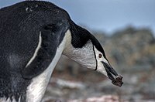
在陸地上，南極企鵝會築起一個個由石頭組成圓形的巢，每次孵約兩隻蛋，而孵蛋的工序則會由雄性和雌性輪流進行，為期5至10天。牠們亦會在冰山上進行繁殖，但畢竟牠們是比較喜歡在沒有冰的環境下繁殖。幼企鵝會在約35天後孵出，初生時，其背部和腹部分別有灰色和白色的絨毛。幼企鵝在巢中多逗20至30天之後就會離巢。在出生後50至60天後，牠們會換毛，換為成體的毛之後就可以出海。
南極企鵝是最大膽和最具侵略性的企鵝之一。
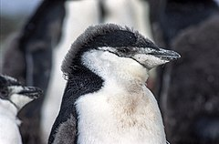
幼南極企鵝

食物
0:49
南極企鵝的食物包括小型的淺水生活動物、磷蝦、小型的魚類和其他水生的甲殼類動物。牠們是岸邊的掠食者，常會在浮冰上覓食，當然牠們亦偶爾會在遠岸的海洋出現。牠們喜歡在離自己繁殖地不遠的地方掠食。牠們主要集中在半夜或正午來潛水覓食，而每一次潛下去一直也不會維持多於一分鐘，也鮮少深逾200呎。跟大部分的企鵝一樣，南極企鵝用其鰭狀肢划水前進，時速可達32.5公里。在陸上，南極企鵝以腹著地滑動前進，以腳部和鰭狀肢作推進。在攀爬斜坡或離開水面時，牠們會用四肢來作推進。

資料來源https://zh.m.wikipedia.org/zh-tw/%E5%8D%97%E6%A5%B5%E4%BC%81%E9%B5%9D
http://polar.go2c.info/view.php?doc=Penguin

